常见食品安全标志
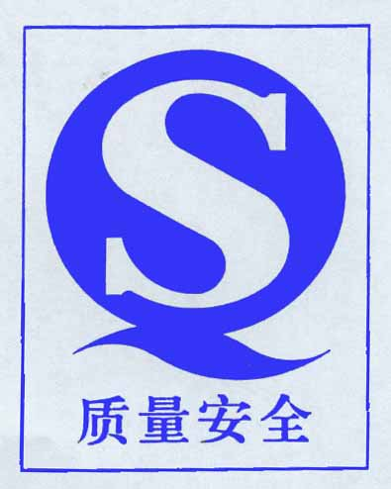
何谓QS？QS是食品“质量安全”（QualitySafety）的英文缩写，带有QS标志的产品就代表着经过国家的批准所有的食品生产企业必须经过强制性的检验，合格且在最小销售单元的食品包装上标注食品生产许可证编号并加印食品质量安全市场准入标志（“QS”标志）后才能出厂销售。没有食品质量安全市场准入标志的，不得出厂销售。自2004年1月1日起，我国首先在大米、食用植物油、小麦粉、酱油和醋五类食品行业中实行食品质量安全市场准入制度。据悉，国家质鉴总局计划用三到五年的时间全部完成食品市场准入制度的实施，肉制品、奶制品等第二批十类食品市场准入制度的实施将于今年内完成。包括茶叶在内没有ＱＳ认证的１３类食品将不得在市场上出售，所有茶庄、茶馆也不得经营无ＱＳ认证的茶叶产品。

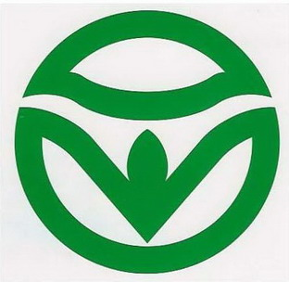
绿色食品标志是在经权威机构认证的绿色食品上使用、以区分此类产品与普通食品的特定标志。该标志已作为我国第一例证明商标由中国绿色食品发展中心在国家商标局注册，受法律保护。绿色食品标志管理，即依据绿色食品标志证明商标特定的法律属性，通过该标志商标的使用许可，衡量企业的生产过程及其产品的质量是否符合特定的绿色食品标准，并监督符合标准的企业严格执行绿色食品生产操作规程、正确使用绿色食品标志的过程。？依法管理绿色食品的机构是农业部中国绿色食品发展中心。

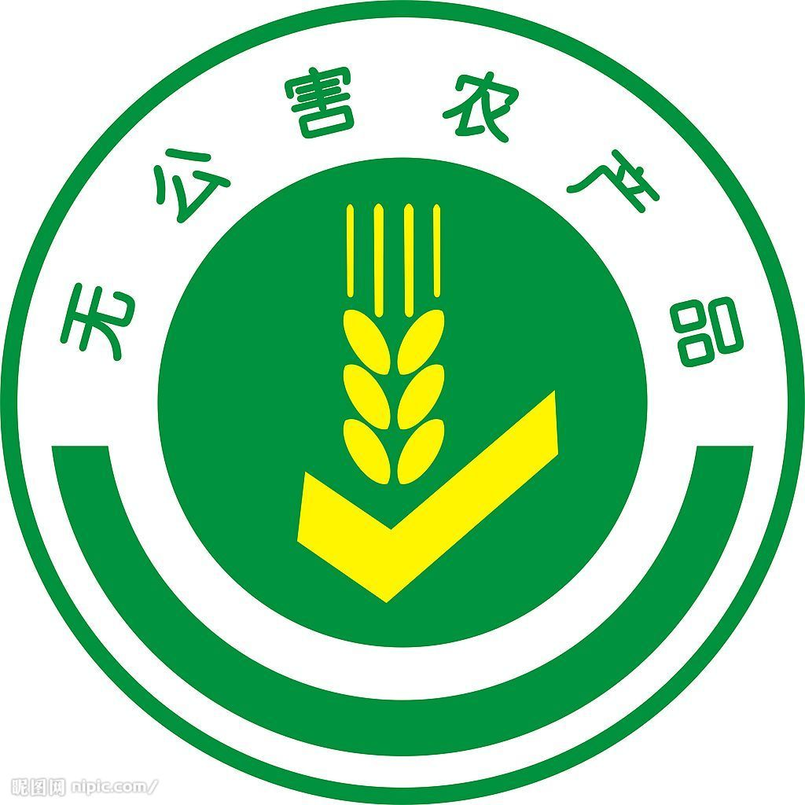
根据《无公害农产品管理办法》(农业部、国家质检总局第12号令)，无公害农产品认证分为产地认定和产品认证，产地认定由省级农业行政主管部门组织实施，产品认证由农业部农产品质量安全中心组织实施，获得无公害农产品产地认定证书的产品方可申请产品认证。无公害农产品定位是保障基本安全、满足大众消费。
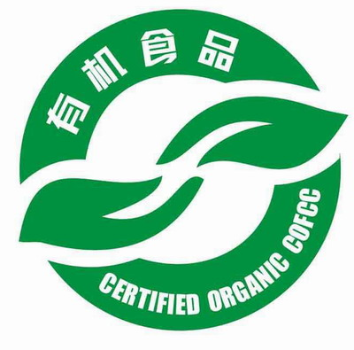
有机食品是指来自于有机农业生产体系，根据国际有机农业生产要求和相应的标准生产加工的，即在原料生产和产品加工过程中不使用化肥、农药、生长激素、化学添加剂、化学色素和防腐剂等化学物质，不使用基因工程技术。并通过独立的有机食品认证机构认证的一切农副产品，包括粮食、蔬菜、水果、奶制品、畜禽产品、蜂蜜、水产品、调料等等。
有机食品与其它食品的显著差别在于，有机食品的生产和加工过程中严格禁止使用农药、化肥、激素等人工合成物质，而一般食品的生产加工则允许有限制地使用这些物质。同时，有机食品还有其基本的质量要求：原料产地无任何污染，生产过程中不使用任何化学合成的农药、肥料、除草剂和生长素等，加工过程中不使用任何化学合成的食品防腐剂、添加剂、人工色素和用有机溶剂提取等，贮藏、运输过程中不能受有害化学物质污染，必须符合国家食品卫生法的要求和食品行业质量标准。

